参照渡し関連
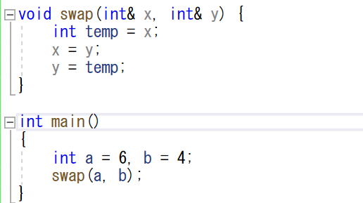

仮引数の宣言に&がついています。
これは引数のやりとりが①であるという宣言です。
xはaを②していて、ｘはaの③となります。
②オブジェクトは必ず④する必要があります。
xはaで④されていて、yはbで初期化されます。

- は値渡しの時とは違い、
swap関数でｘとｙの値を交換することで、aとbの値が交換されます。

